Stamdata
Vaccination Importer

Løsningsbeskrivelse

Indholdsfortegnelse
1 Formål 3
2 Løsningsbeskrivelse for vaccination importer 4
2.1 Datafiler 4
2.1.1 Adgang til FTP site 4
2.2 Datamodel 4
2.2.1 Historiske data 5
2.3 Kopiregisterservice 5
3 Ændringslog 7

Formål
En beskrivelse af Stamdata importeren til Vaccinationsdata, projektet bygger på designet til Stamdata 4.0, beskrevet her: https://github.com/trifork/sdm4-core/tree/sdm-core-4.0/doc
Kravspecifikationen ligger her: (TODO: Kravspecifikation mangler)

Dette dokument giver et overordnet overblik over hvordan de enkelte krav forventes imødekommet.

Løsningsbeskrivelse for vaccination importer
VaccinationImporteren indlæser en række filer der kommer fra Det Danske Vaccinationsregisters (DDV) FTP site. Filerne indeholder data for vaccinationer, sygdomme og relaterede lægemidler

Datafiler
Et datafil sæt består af følgende filer alle i XML-format og med codepage UTF-8.

ExpDiseases.xml | Data for sygdomme
ExpDiseasesVaccines.xml | Data for relationer mellem sygdomme og vaccinationer
ExpDosageOptions.xml | Data for doseringer til vaccinationer
ExpServices.xml | Data for (TODO…)
ExpSSIDrugLMSDrugs.xml | Data for relationer mellem SSI lægemidler og LMS lægemidler
ExpSSIDrugs.xml | Data for SSI lægemidler
ExpVaccinationPlanItems.xml | Data for rækker til vaccinationsplaner
ExpVaccinationPlans.xml | Data for vaccinationsplaner
ExpVaccines.xml | Data for vacciner
ExpVaccinesDrugs.xml | data for relationer mellem vacciner og lægemidler

Detaljer for filerne er beskrevet i følgende dokument: (TODO):

Adgang til FTP site
Filerne kan hentes på DDV’s ftp side: (TODO: beskriv URL og Adgang til FTP site)

Datamodel
Der er ingen transformationer af data fra fil formaterne – så alle data ligger i databasen som de er beskrevet i ovenstående dokument.

Datamodellen ser ud som følgende:

- diseases indeholder data fra ExpDiseases.xml
- diseases_vaccines indeholder data fra ExpDiseasesVaccines.xml
- dosageoptions indeholder data fra ExpDosageOptions.xml
- services indeholder data fra ExpServices.xml
- ssidrugs indeholder data fra ExpSSIDrugs.xml
- ssidrugs_lmsdrugs indeholder data fra ExpSSIDrugLMSDrugs.xml
- vaccinationplanitems indeholder data fra ExpVaccinationPlanItems.xml
- vaccinationplans indeholder data fra ExpVaccinationPlans.xml
- vaccines indeholder data fra ExpVaccines.xml
- vaccinesdrugs indeholder data fra ExpVaccinesDrugs.xml

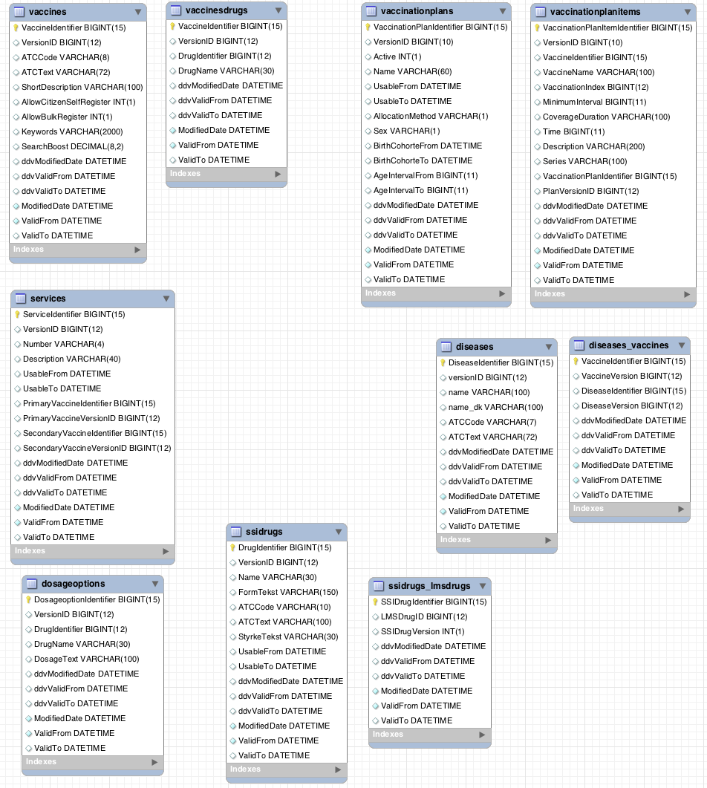

SQL script til databasen ligger her: https://github.com/trifork/sdm4-vaccinationimporter/blob/master/src/main/resources/db/migration/V20120911_1014__Vaccinationimporter_Tables.sql
(TODO opdater tag)

Historiske data
Der ønskes ingen historik for vaccinationimporteren, i praksis betyder det at data slettes inden hver import

Kopiregisterservice
Data udstilles kun via Stamdata Kopi Register Servicen (SKRS), der er ikke nogen online opslag eller andre former for eksport af data.

For at få adgang til data via SKRS skal følgende stier bruges:

Register | Datatype | Version | Tabeldata
ddv | diseases | v1 | diseases
ddv | diseases_vaccines | v1 | diseases_vaccines
ddv | dosageoptions | v1 | dosageoptions
ddv | services | v1 | services
ddv | ssidrug_lmsdrugs | v1 | ssidrugs_lmsdrugs
ddv | ssidrugs | v1 | ssidrugs
ddv | vaccinationplanitems | v1 | vaccinationplanitems
ddv | vaccinationplan | v1 | vaccinationplan
ddv | vaccines | v1 | vaccines
ddv | vaccines_drugs | v1 | vaccines_drugs

For nærmere beskrivelse af SKRS og brugen deraf, se: https://svn.softwareborsen.dk/stamdata/tags/v3.4.14/Dokumentation/Guide til anvendere.docx

Ændringslog
Kilden til dette dokument kan findes på: (TODO opdater Tag)
https://github.com/trifork/sdm4-vaccinationimporter/blob/master/doc/Loesningsbeskrivelse.docx

Version | Dato | Ændring | Ansvarlig
1.0 | 2012-09-11 | Initiel beskrivelse | Trifork  (Kjeld Froberg)

